附件2：

**合肥工业大学2025年教职工气排球比赛规则提示**

各单位：

根据此次裁判培训，对部分争议规则作以下注解，请大家传达到各队队员：

1. 发球。发球必须位于发球区内，不得在边线延长线外发球。没有助跑起跳的发球动作不做跳发球违例判罚。球抛出后触碰身体的任何部位（包括队友身体）判发球违例。
2. 位置错误判罚。发球时所有队员必须在场内，任何部位不得位于场外，脚踩边线有界外部分也不可。2、3、4号队员有左右位置关系，1、2号、4、5号有前后位置关系，3号队员和1、5号队员没有前后位置关系。出现位置错误后不追溯，但判定此次球失分，根据比分纠正位置后继续比赛。

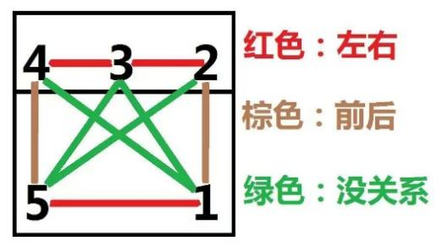

1. 拦网违例判罚。如果是拦网试图，不是进攻意图（探头球属于进攻意图），不判定拦网违例，修正原有的球整体过网后不能拦网的规定，但离网距离不能太远，尺度由裁判把握。拦网不能干扰对方击球，尤其是网口球，必须在对方完成击球动作后方可拦网，如果在对方击球前触碰对方身体或球，判定拦网违例。但是，对方明显无人处理的球可以直接拦网形成得分。（不区分第二次球还是第三次球）
2. 后排队员不能参与拦网。后排队员参与拦网时，如果拦网队员有任何一人（包括前排队员）拦网形成，判罚拦网违例。但参与拦网时，没有拦网形成，不做判罚。（拦网形成是指进攻队员的球触碰拦网手）
3. 进攻违例判罚。两米线内的进攻必须有清晰向上的弧度，如果推球导致直接得分将判定违例，如果双方互有来回球，不直接导致得分，为了比赛的连续性，不做判罚。二传队员的抹球动作无清晰向上的弧度，无论是否导致得分都将作进攻违例判罚。
4. 球整体过网后，身体的任何部位整体越过中线，进入对方场地空间将球救回，判过网击球犯规。脚踩中线，不整体越过不犯规。即使倒地也不能有身体任何部位整体进入对方场地。
5. 出现任何争议，只能由场上队长和裁判员争议。换人和暂停行为只能由参赛队的教练行使权力。
6. 每局比赛暂停2次，换人5次。
7. 持球判罚。球在手上是否出现方向上的改变，捧球传球时手腕下沉和抖动都视为持球动作，在淘汰赛阶段严格判罚。（小组赛阶段尺度会适当放宽）

10、场上队长标志要清晰，比赛前第一裁判组织双方队长挑边，挑边后简短热身，在此期间各队教练员应填写好下一局比赛的场上位置表。进场比赛前两队在端线站好，相互致意，结束后按照位置表背对记录台站位，比赛中换人和暂停找第二裁判，暂停或局间休息时把球给第二裁判。